**2015 - бүгінгі күнге дейін**

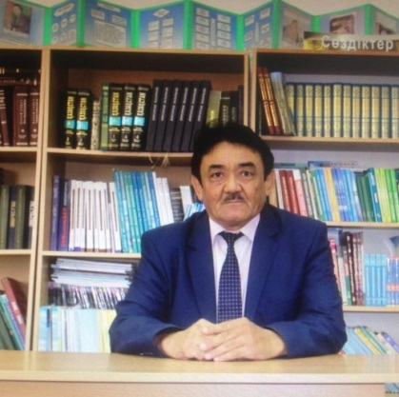 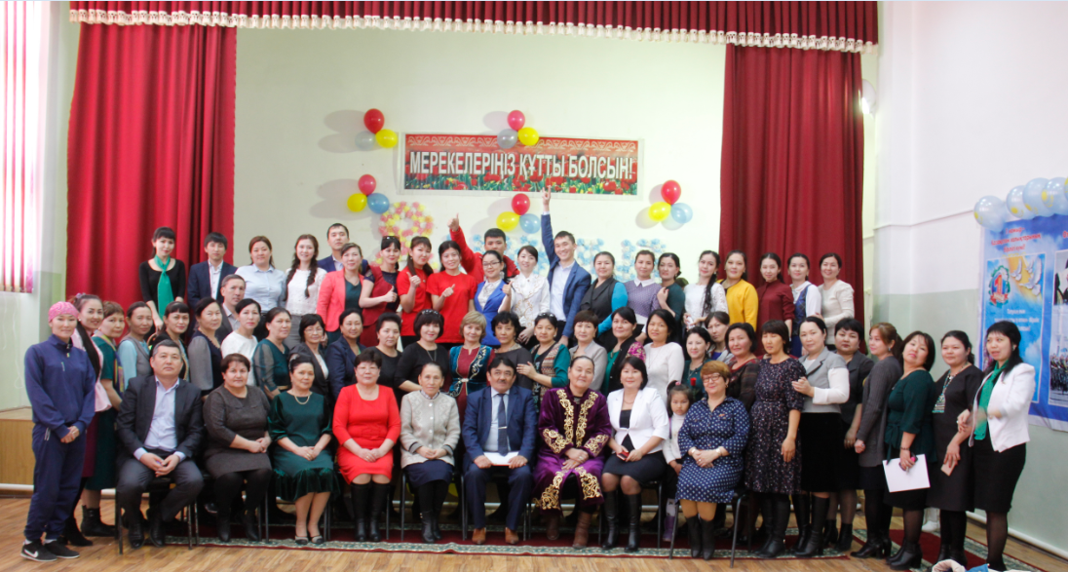  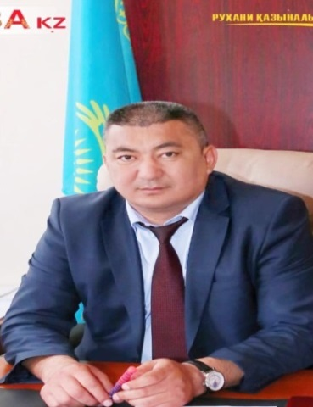

**Тағанияз Өмірхан Базарұлы Ташов Мәди Қалашұлы**

**Төлеген Максим Сәлемханұлының 70 жас еске алу кеші**

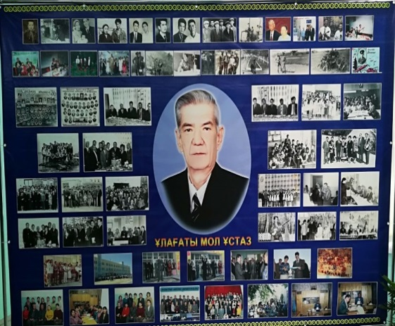 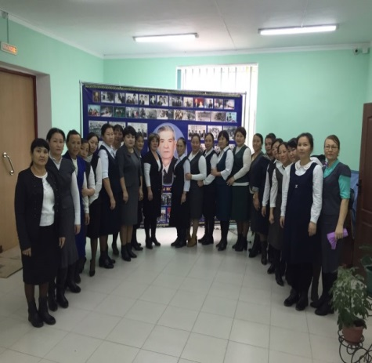 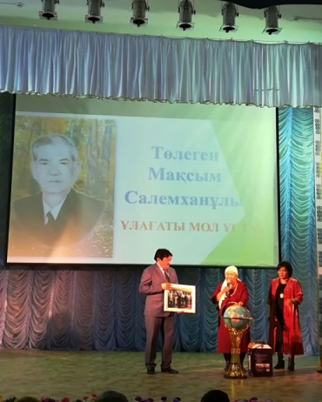 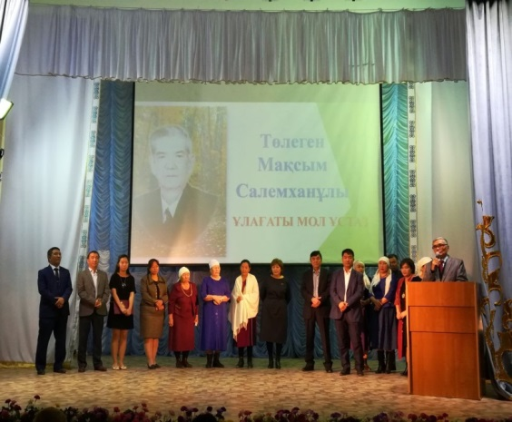

**Мектептің 35 жылдығы**

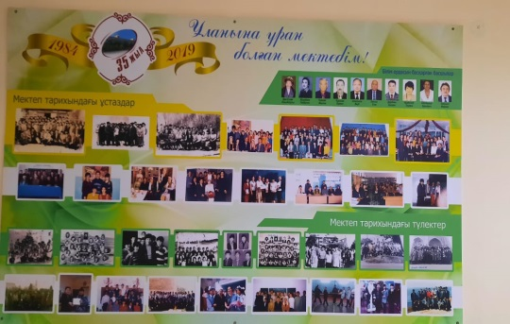 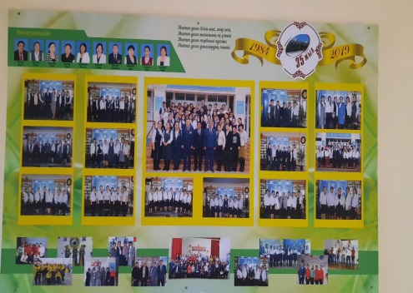  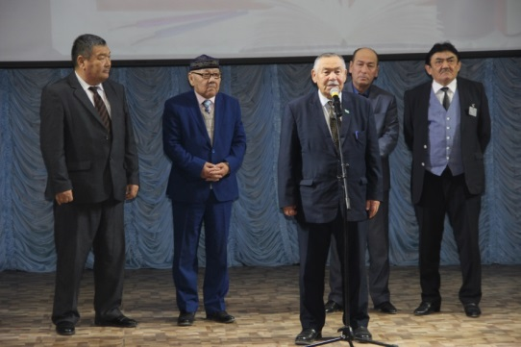 Өлең 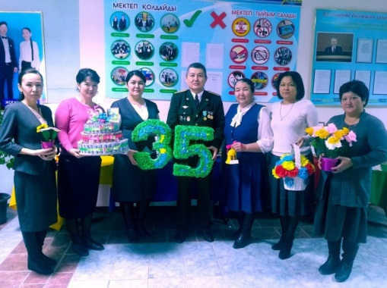 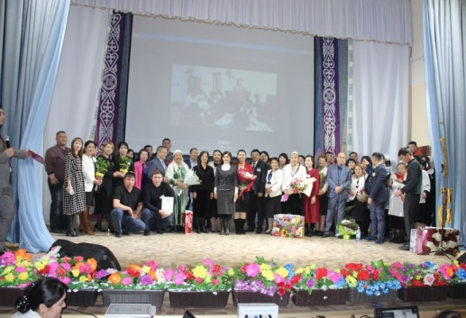 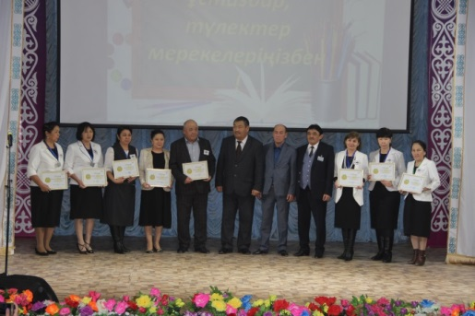

**Әз - Наурыз мерекесі**

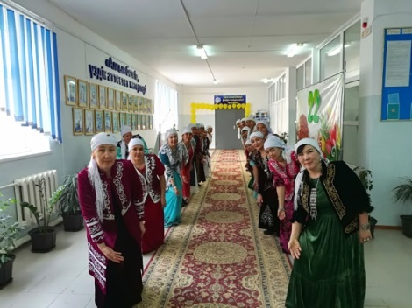 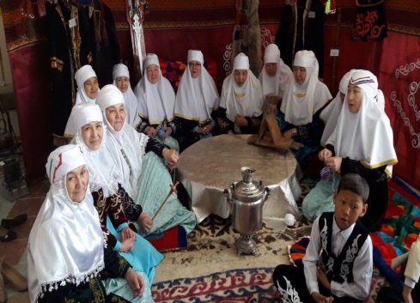 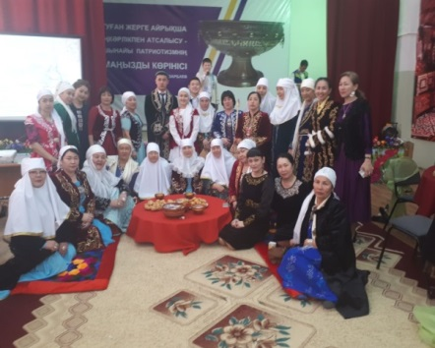 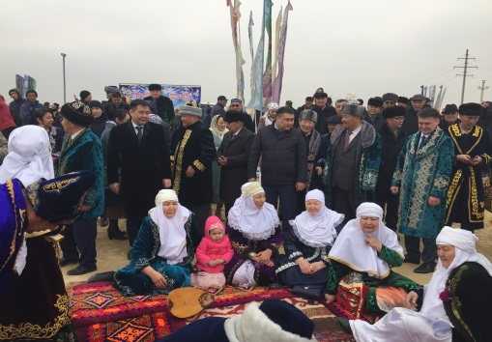

**Жаңа кабинеттердің ашылуынан**

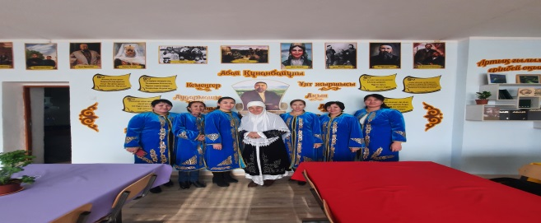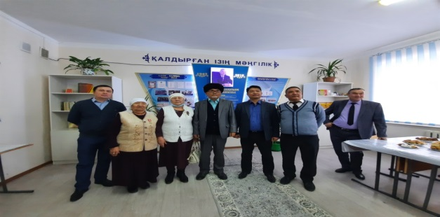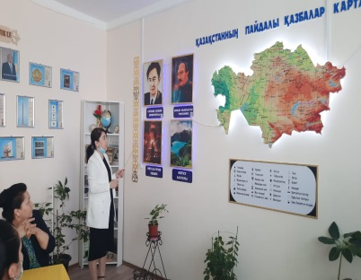 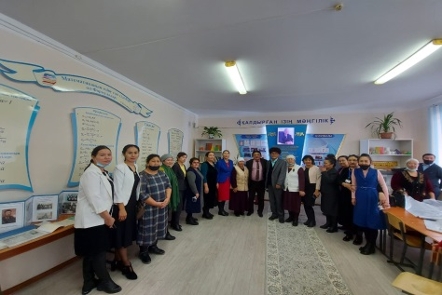 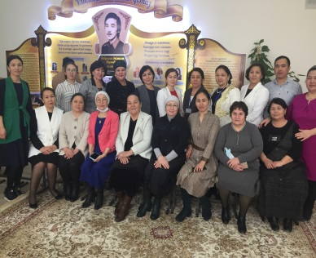

**Мектептегі жаңалықтар**

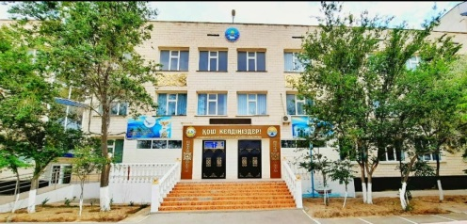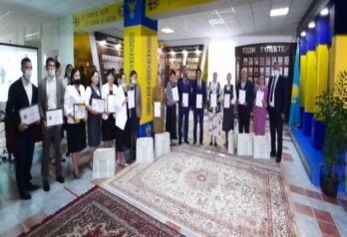 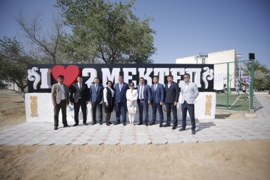 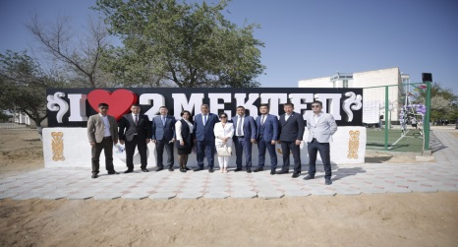

Арман деп алыс кеткенім,

Сағынып осы жеткенім.

Армысың достар, Ұстаздар,

Аяулы Ана – мектебім.

Білімнің нұры төккені,

Балалық шақтың көктемі.

Алтын ұямсың ұшырған,

Қызылтөбенің мектебі.

Үйреттің өмір сырларын,

Ұлағат сөздер тыңдадым.

Алтыннан қымбат екен ғой,

Өзіңде өткен жылдарым.

Махаббат, мейір, нұр-таңдай,

Аулаңда өскен гүл қандай.

Терезеңді ашып ұстазым,

Күлімдеп қарап тұрғандай...

**Құдабаев Ахмет**